No Daftar : KLFR-073
FORMULIR PENDAFTARAN

KELAS : Perorangan
KATEGORI PERLOMBAAN : Busana Muslim Anak anak Putri

- DATA PESERTA
- Nama Lengkap : FADHILAH AZAHRA
- Tempat / Tanggal Lahir : MEDAN, 28-10-2014
- Jenis Kelamin : Perempuan
- Nomor HP / WA : +62 895-4029-27099
- Utusan Dusun : Dusun XIII Emplasmen
- NIK : 1207246810140002

- PERNYATAAN PESERTA
Saya yang bertanda tangan di bawah ini menyatakan bahwa data yang saya isi adalah benar dan siap mengikuti peraturan MTQ yang berlaku.

Klambir Lima : 29-03-2026

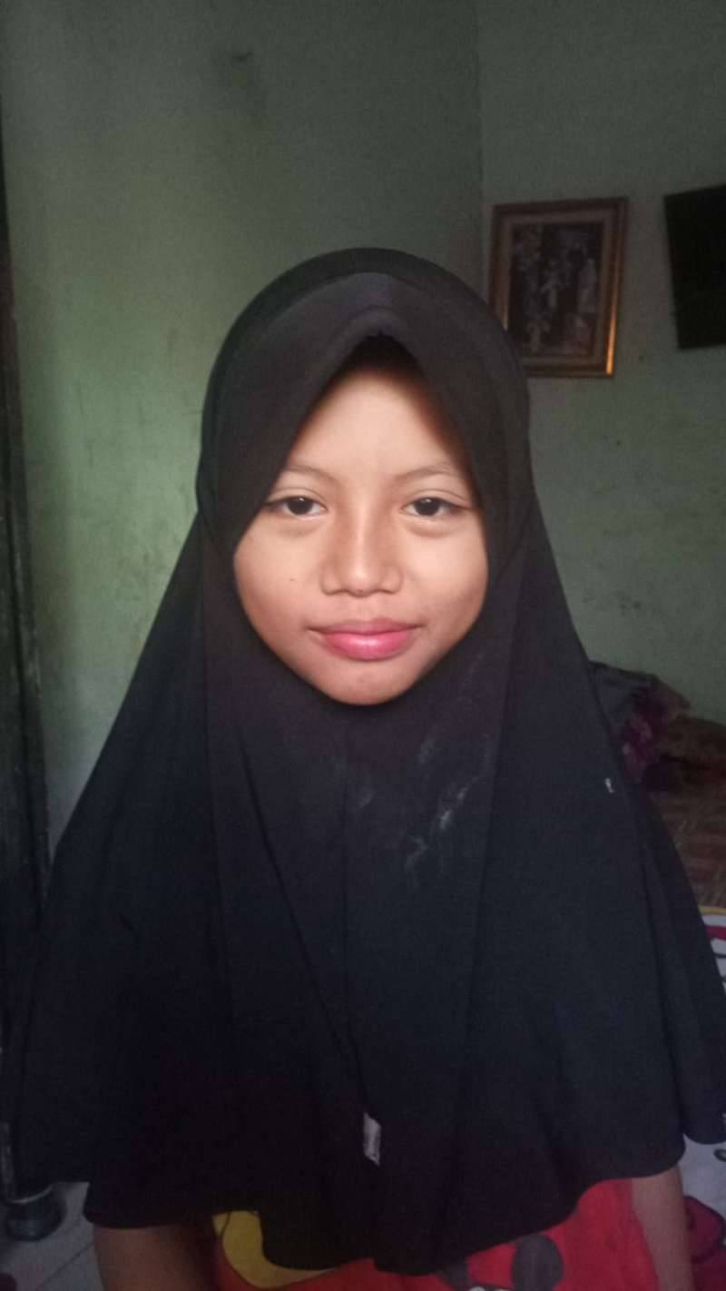 | 

